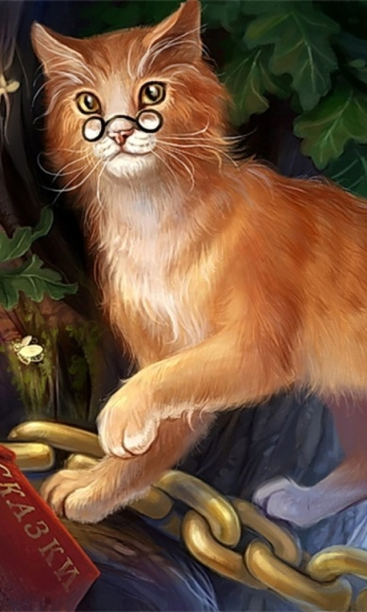
ТЕАТРАЛИЗОВАННАЯ КВЕСТ - ИГРА «ПОТЕРЯННОЕ ВРЕМЯ»
Место проведение: Лесопарковая зона п. Дубовое
Действующие лица:
Снеговик
Старичок-лесовичок
Кощей бессмертный
Кот учёный
Мадам Часы
Цена квест - программы: 300 руб.
Протяженность по времени: 1 час

ХОД ПРОГРАММЫ
№ п/п | Место | Содержание программы | Персонаж, который проводит
1. | Центральная площадь ДК | Встреча экскурсии, приветствие | Снеговик
2. | Площадка возле дуба | Подвижная игра-знакомство  «Это что за народ!»  Блок загадок от учёного кота | Снеговик  Кот
3. | Территория лесопарковой зоны, возле купели | Избушка Лесовичка  * Эстафета «Лыжные гонки»; | Снеговик  Лесовичок
4. | Территория возле дальнего дуба | Логово Кощея  Эстафета «Мётла -кёрлинг»  Конкурс «Снегобой» | Снеговик Кощей
5. | Площадка возле дуба | Массовая игра  «У Дуба»  Традиционный обряд- прощание возле дуба | Снеговик  Кот
6. | Центральная площадь ДК | Подведение результатов квеста | Снеговик  Мадам Часы

